NF de referência está incorreta para o pedido (553543) Imagem 1.1 / Existe item que não consta na nota mãe, Imagem 1.2.

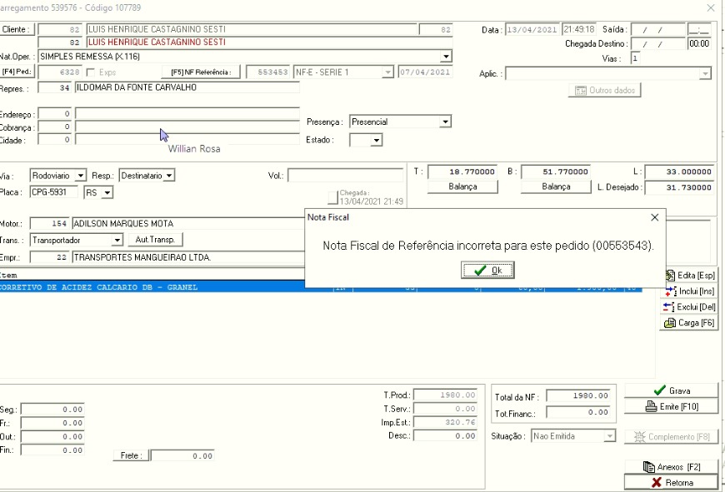

Imagem 1.1

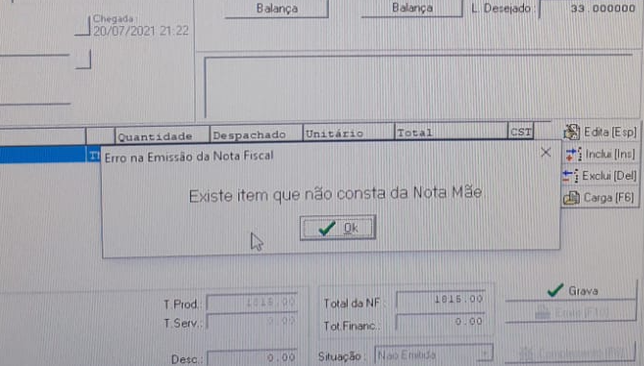

Imagem 1.2

Quando constar esse erro para emitir NF ou ordem de carregamento confira:

se NF referência está correta, observe a imagem 1.3.

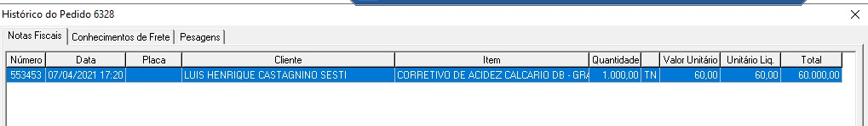

Imagem 1.3

No caso do erro a NF Referência abaixo estava errada, para resolver este caso podemos desaprovar o pedido e mudar a nota referência no campo destacado na imagem 1.4, ou pelo banco de dados via chamado com o suporte.

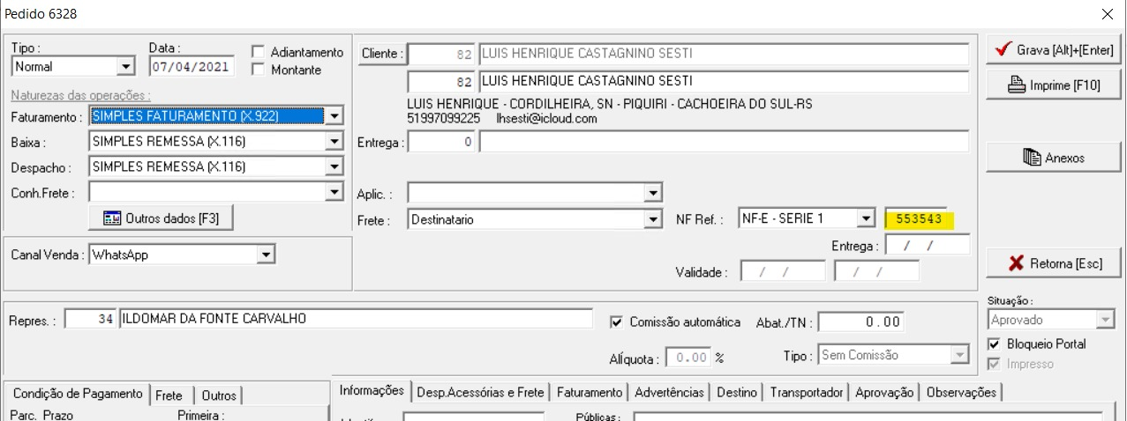

Imagem 1.4

Obs.: Para o erro “*Existe item que não consta na nota mãe”* em casos onde a nota mãe foi importada de um sistema antigo confira na própria nota mãe, se dentro do item da nota está indicada a embalagem do produto. Caso não, será preciso abrir um chamado com o suporte para adicionar via banco de dados.